用Arduino製作一個感覺在呼吸的燈，運用PWM(模擬類比輸出)控制LED

* 實驗材料

1. 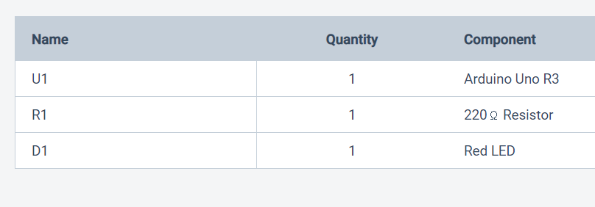第一題檔案 :
2. 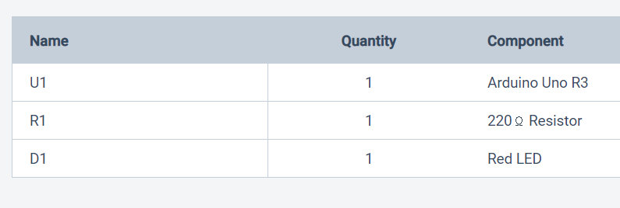第二題檔案 :
3. 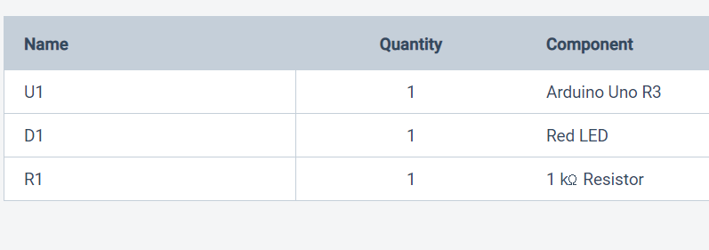第三題檔案 :

* 電路圖

1. 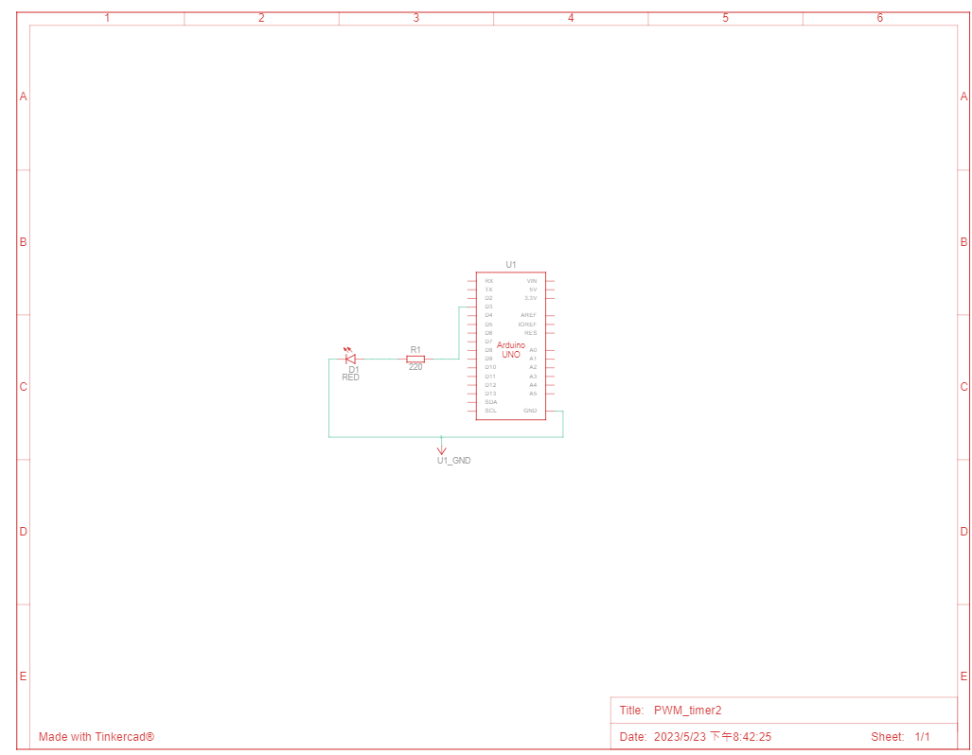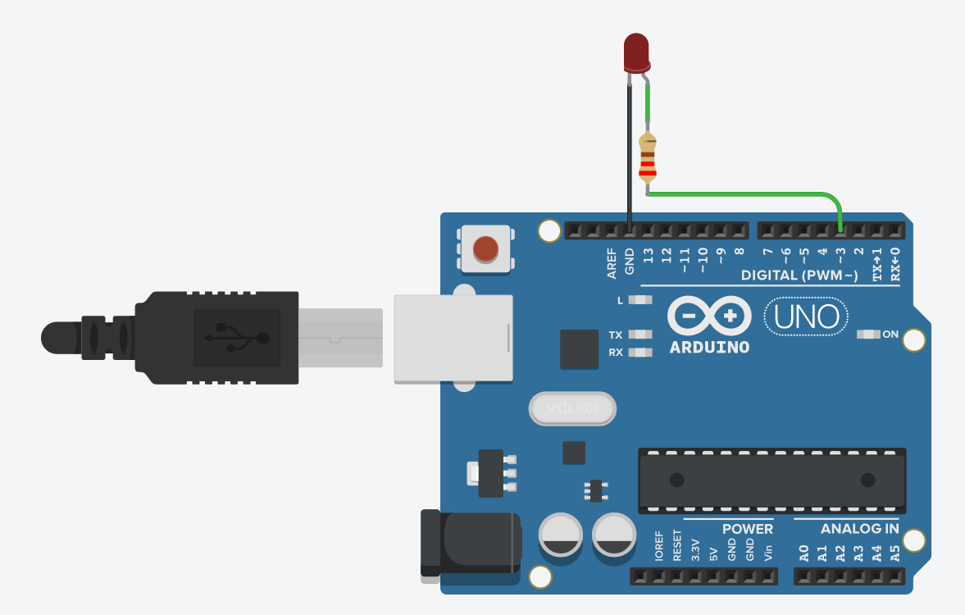第一題檔案
2. 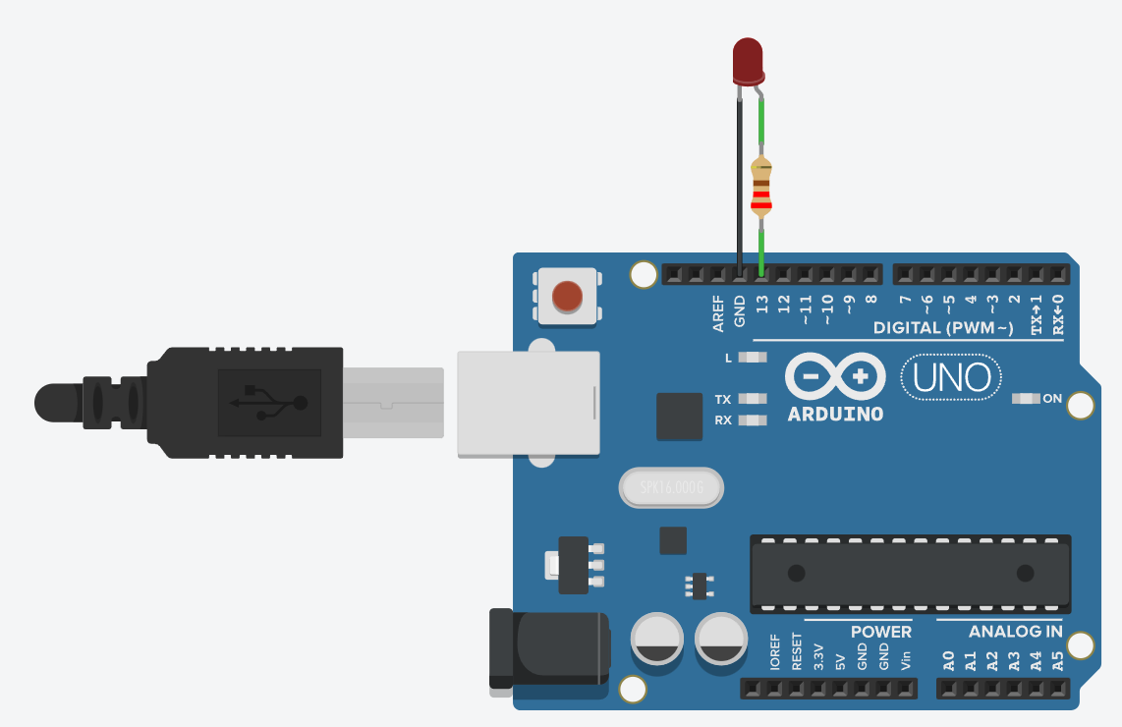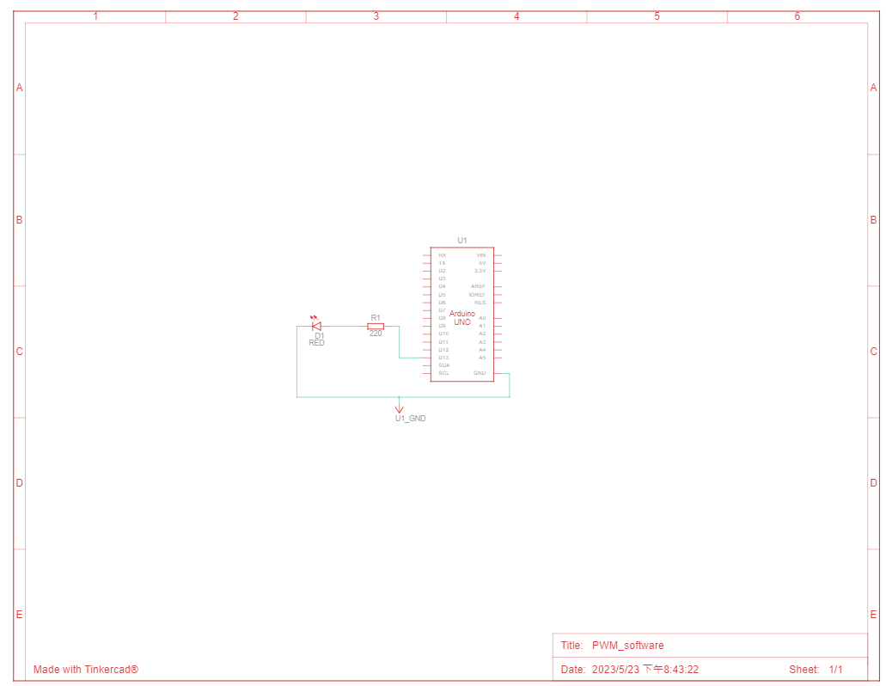第二題檔案
3. 第三題檔案

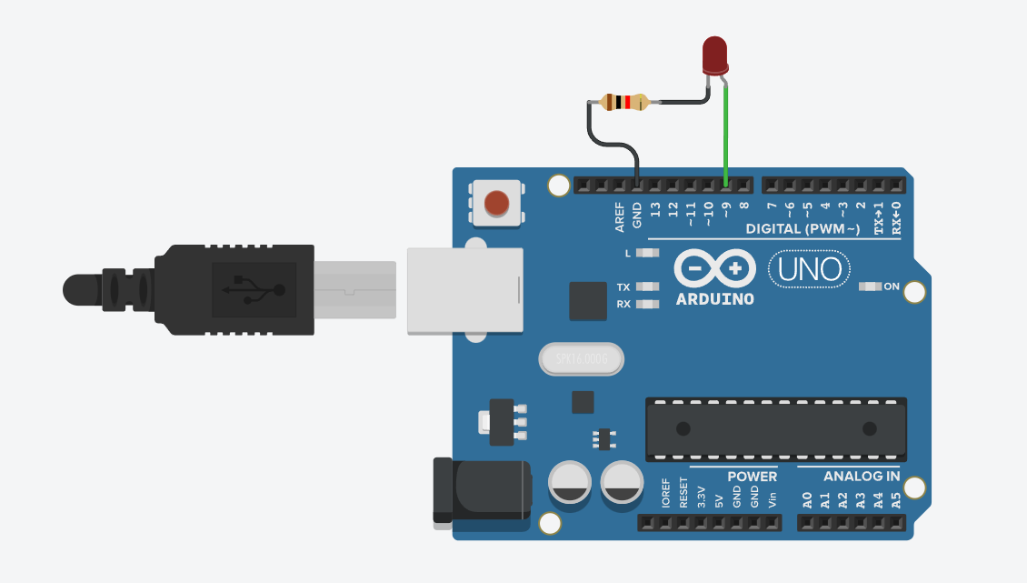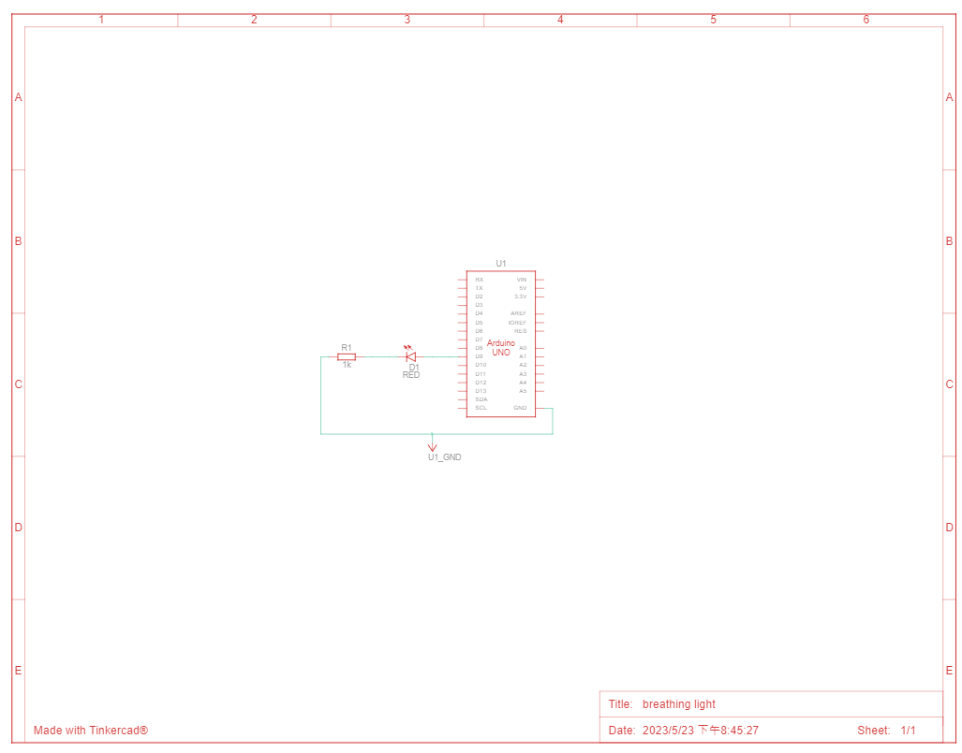

* 程式碼

1. 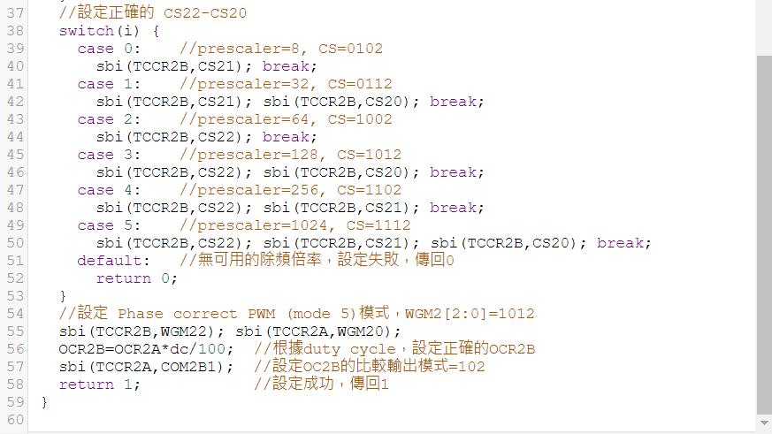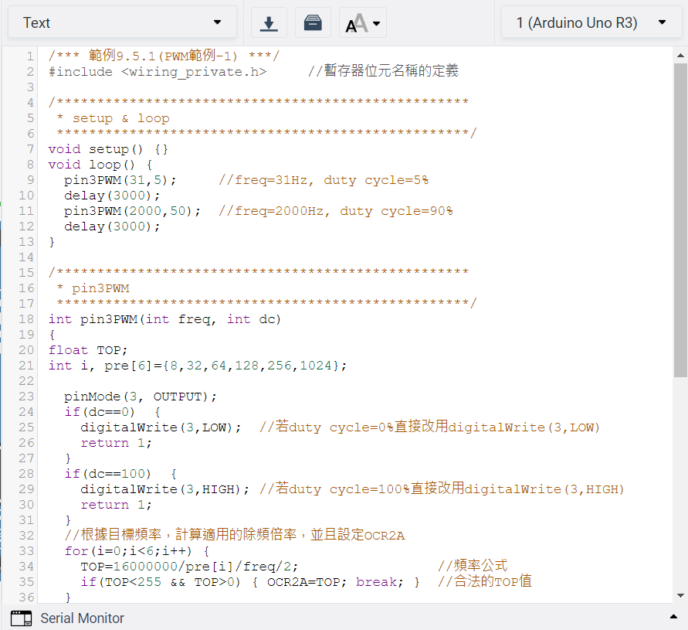第一題檔案 :
2. 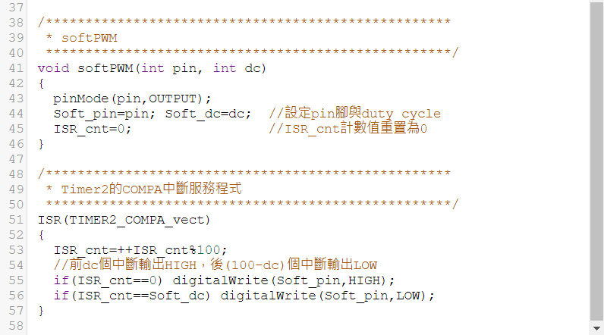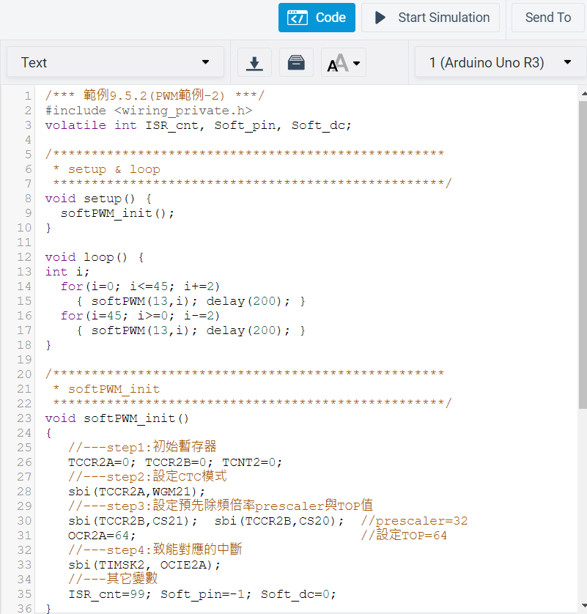第二題檔案 :
3. 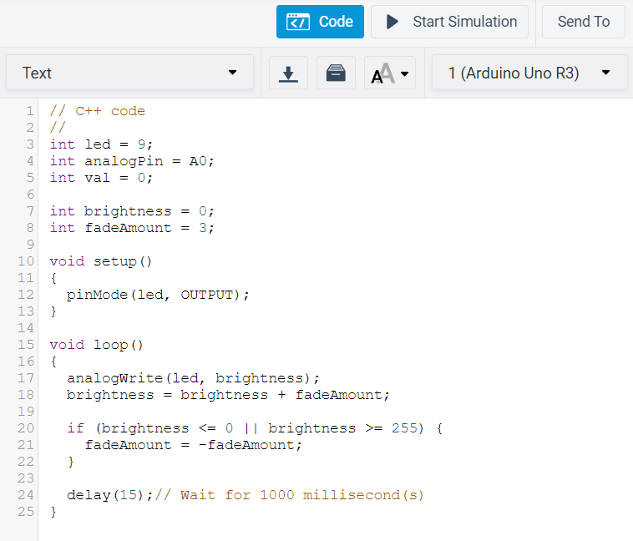第三題檔案 :

* 反思

在我進行Arduino的製作專案時，我選擇了一個有趣且具有美感的專案：製作一個感覺在呼吸的燈。這個專案利用Arduino的PWM（模擬類比輸出）功能來控制LED的亮度，讓燈光仿佛在呼吸一般漸強漸弱，給人一種柔和且舒適的感覺。

我首先瞭解到Arduino是一個開源的單片機平台，擁有廣泛的應用和豐富的開發資源。對於一個初學者來說，Arduino提供了簡單易用的開發環境和豐富的函式庫，讓我能夠輕鬆上手並進行各種有趣的實驗。

在這個專案中，我首先準備了一個Arduino UNO開發板、一個LED和幾條連接線。我將LED連接到開發板的數位腳位上，利用PWM功能來控制LED的亮度。PWM是一種模擬類比輸出的技術，通過改變脈衝寬度的長短來控制電源的平均電壓，從而改變LED的亮度。

接下來，我在Arduino的開發環境中編寫了程式碼。我使用了analogWrite()函式來設置PWM輸出，並通過改變脈衝寬度的數值來調整LED的亮度。為了實現呼吸的效果，我使用了一個迴圈，逐漸增加和減少PWM輸出的數值，從而使LED的亮度逐漸變化。

經過一番調試和測試，我成功地將Arduino連接到LED，並製作出了一個感覺在呼吸的燈。當我啟動程式後，LED的亮度會逐漸增加，然後再逐漸減弱，就像是燈光在呼吸一樣。這個效果非常迷人，讓人感到放鬆和舒適。

這個專案讓我深入瞭解了Arduino的PWM功能和模擬類比輸出的原理。通過這個專案，我不僅學會了如何使用PWM控制LED的亮度，還體驗到了Arduino這個平台的強大和靈活性。

在完成這個專案的過程中，我遇到了一些困難和挑戰，但通過閱讀文檔、查找資源和實驗不斷嘗試，我最終成功地解決了這些問題。這個過程讓我學會了如何克服困難，並培養了我在Arduino開發中的問題解決能力。

總的來說，這個Arduino的製作專案是一次寶貴的經驗。我學到了很多關於PWM和模擬類比輸出的知識，同時也提升了我的電子製作和程式編寫能力。我對於Arduino的應用和開發充滿了興趣，並期待在未來的專案中繼續深入探索和學習。